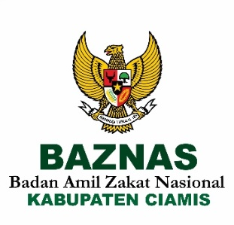

Sekretariat: Jalan Iwa Kusuma Somantri, Islamic Centre, Asrama Haji Pintu Selatan

Tlp. (0265) 7576074 e-mail: [*baznaskab.ciamis@baznas.go.id*](mailto:baznaskab.ciamis@baznas.go.id)Ciamis. 46213

**SURAT PERINTAH PERJALANAN DINAS**

Nomor : 129/BAZNAS-Kab/VIII/2024

|  |  |  |
| --- | --- | --- |
| 1 | Pejabat yang memberi perintah | Ketua BAZNAS Kabupaten Ciamis |
| 2 | Nama pegawai yang diperintah | Didin Herdiana, S.Pd |
| 3 | Jabatan | Kepala Divisi Penghimpunan |
| 4 | Maksud Perjalanan Dinas | **Pelatihan Sertifikasi Skema Amil Pelaksana** |
| 5 | Alat angkut yang dipergunakan | Angkutan Darat |
| 6 | 1. Tempat berangkat 2. Tempat Tujuan | BAZNAS Kabupaten Ciamis  Kota Bandung |
| 7 | 1. Lamanya perjalanan 2. Tanggal berangkat 3. Tanggal kembali | 1. 4 hari 2. 12 Agustus 2024 3. 15 Agustus 2024 |
| 8 | Pengikut |  |
| 9 | Pembebanan anggaran   1. Instansi 2. Mata anggaran | BAZNAS Kabupaten Ciamis  Pengembangan SDM |
| 10 | Keterangan lain-lain |  |

|  |  |  |
| --- | --- | --- |
| Pegawai yang diperintah,  **Didin Herdiana, S.Pd** | F:\Tanda Tangan Komisioner\1.jpg | Dikeluarkan di : Ciamis  Pada tanggal : 9 Agustus 2024  Badan Amil Zakat Nasional  Kabupaten Ciamis  **Drs. H. Lili Miftah, MBA**  **Ketua** |

|  |  |
| --- | --- |
|  | SPPD No. **129/BAZNAS-Kab/VIII/2024**  Berangkat dari BAZNAS Kab. Ciamis  (tempat kedudukan)  pada tanggal : 12/8/2024  ke : Kota Bandung  F:\Tanda Tangan Komisioner\1.jpg**Ketua BAZNAS Kab. Ciamis**  **Drs. H. Lili Miftah, MBA** |
|  | Berangkat dari :  pada tanggal :  ke : BAZNAS Kab. Ciamis  . . . . . . . . . . . . . . . . . . . . . |
| Tiba di :  pada tanggal : | Tiba di :  pada tanggal :  . |
| Tiba di :  pada tanggal : | Tiba di :  pada tanggal : |
| Tiba kembali di BAZNAS Kabupaten Ciamis  Pada tanggal 15/8/2024 telah diperiksa dengan keterangan bahwa perjalanan tersebut diatas benar dilakukan atas perintahnya dan semata-mata untuk kepentingan jabatan dalam waktu yang sesingkat-singkatnya.  **Ketua BAZNAS Kab. Ciamis**  F:\Tanda Tangan Komisioner\1.jpg  **Drs. H. Lili Miftah, MBA** | |



Sekretariat: Jalan Iwa Kusuma Somantri, Islamic Centre, Asrama Haji Pintu Selatan

Tlp. (0265) 7576074 e-mail: [*baznaskab.ciamis@baznas.go.id*](mailto:baznaskab.ciamis@baznas.go.id)Ciamis. 46213

**SURAT TUGAS/MANDAT**

Nomor : 129/BAZNAS-Kab/VIII/2024

Ketua Badan Amil Zakat Nasional (BAZNAS) Kabupaten Ciamis memberikan tugas/mandat kepada:

Nama : Didin Herdiana, S.Pd

Jabatan : Kepala Divisi Penghimpunan

No. Kontak : 0852-2229-7518

Untuk menghadiri, **Pelatihan Sertifikasi Skema Amil Pelaksana** pada :

Hari : Senin - Kamis

Tanggal : 12 - 15 Agustus 2024

Waktu : Pukul 08.00 WIB s.d selesai

Tempat : Hotel Santika Pasir Koja

Jalan Peta No. 176, Suka Asih, Kec. Bojongloa Kaler, Kota Bandung

Demikian surat tugas ini untuk dipergunakan sebagaimana mestinya.

Ciamis, 9 Agustus 2024

Badan Amil Zakat Nasional

Kabupaten Ciamis

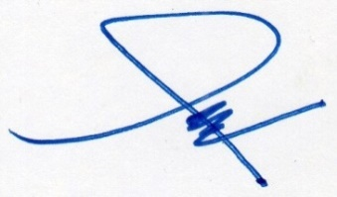

**Drs. H. Lili Miftah, MBA**

**Ketua**